Схема теплоснабжения Тюшинского сельского поселения Кардымовского района Смоленской области

Смоленская область, Кардымовский район
п. Кардымово – 2023 г.
СОДЕРЖАНИЕ
Том I. Пояснительная записка.
Раздел 1. Введение и краткая характеристика Тюшинского сельского поселения Кардымовского района Смоленской области.
Раздел 2. Показатели существующего и перспективного спроса на тепловую энергию (мощность) и теплоноситель в установленных границах территории поселения.
Раздел 3. Существующие и перспективные балансы тепловой мощности источников тепловой энергии и тепловой нагрузки потребителей.
Раздел 4. Существующие и перспективные балансы теплоносителя.
Раздел 5. Основные положения мастер-плана развития систем теплоснабжения Тюшинского сельского поселения Кардымовского района Смоленской области.
Раздел 6. Предложения по строительству, реконструкции, техническому перевооружению и (или) модернизации источников тепловой энергии.
Раздел 7. Предложения по строительству, реконструкции и (или) модернизации тепловых сетей.
Раздел 8. Предложения по переводу открытых систем теплоснабжения (горячего водоснабжения) в закрытые системы горячего водоснабжения.
Раздел 9. Перспективные топливные балансы.
Раздел 10. Инвестиции в строительство, реконструкцию, техническое перевооружение и (или) модернизацию.
Раздел 11. Решение о присвоении статуса единой теплоснабжающей организации.
Раздел 12. Решения о распределении тепловой нагрузки между источниками тепловой энергии.
Раздел 13. Решения по бесхозяйным тепловым сетям.
Раздел 14. Синхронизация схемы теплоснабжения со схемой газоснабжения и газификации, а также со схемой водоснабжения и водоотведения поселения.
Раздел 15. Индикаторы развития систем теплоснабжения поселения.
ТОМ II. Обосновывающие материалы к схеме теплоснабжения Тюшинского сельского поселения Кардымовского района Смоленской области.
Глава 1. Существующее положение в сфере производства, передачи и потребления тепловой энергии для целей теплоснабжения.
Часть 1. Функциональная структура теплоснабжения.
Часть 2. Источники тепловой энергии.
Часть 3. Тепловые сети, сооружения на них.
Часть 4. Зоны действия источников тепловой энергии.
Часть 5. Тепловые нагрузки потребителей тепловой энергии, групп потребителей тепловой энергии.
Часть 6. Балансы тепловой мощности и тепловой нагрузки.
Часть 7. Балансы теплоносителя.
Часть 8. Топливные балансы источников тепловой энергии и система обеспечения топливом.
Часть 9. Надежность теплоснабжения.
Часть 10. Технико-экономические показатели теплоснабжающих и теплосетевых организаций.
Часть 11. Цены (тарифы) в сфере теплоснабжения.
Часть 12. Описание существующих технических и технологических проблем в системах теплоснабжения поселения.
Глава 2. Существующее и перспективное потребление тепловой энергии на цели теплоснабжения.
Глава 3. Электронная модель системы теплоснабжения поселения, городского округа, города федерального значения.
Глава 4. Существующие и перспективные балансы тепловой мощности источников тепловой энергии и тепловой нагрузки потребителей.
Глава 5. Мастер-план развития систем теплоснабжения поселения.
Глава 6. Предложения по строительству, реконструкции, техническому перевооружению и (или) модернизации источников тепловой энергии и тепловых сетей.
Глава 7. Предложения по переводу открытых систем теплоснабжения (горячего водоснабжения) в закрытые системы горячего водоснабжения.
Глава 8. Обоснование инвестиций в строительство, реконструкцию, техническое перевооружение и (или) модернизацию.
Глава 9. Ценовые (тарифные) последствия.
Глава 10. Реестр единых теплоснабжающих организаций.

Раздел 1. Введение и краткая характеристика
Тюшинского сельского поселения Кардымовского района Смоленской области

Цель работы: удовлетворение спроса на тепловую энергию (мощность), теплоноситель и обеспечение надежного теплоснабжения наиболее экономичным способом (с соблюдением принципа минимизации расходов) при минимальном воздействии на окружающую среду, экономического стимулирования развития систем теплоснабжения и внедрении энергосберегающих технологий, в условиях отсутствия ценовых зон.
Значимость работы: оптимальное развитие решений в части теплоснабжения, заложенных в Генеральном плане поселения, на основе требований Федерального закона от 27.07.2010 № 190-ФЗ «О теплоснабжении» и постановления Правительства Российской Федерации от 22.02.2012 № 154 «О требованиях к схемам теплоснабжения, порядку их разработки и утверждения», повышение за счет этого качества снабжения потребителей тепловой энергией, улучшение информационной поддержки принятия решений.
Прогнозные предположения о развитии объекта исследования: эффективное функционирование системы теплоснабжения, ее развитие на базе ежегодной актуализации, с учетом правового регулирования в области энергоснабжения и повышения энергетической эффективности.
Цель разработки новой схемы теплоснабжения - формирование основных направлений и мероприятий по развитию системы теплоснабжения сельского поселения, обеспечивающих надежное удовлетворение спроса на тепловую энергию (мощность) и теплоноситель наиболее экономичным способом, при минимальном воздействии на окружающую среду, согласно территориальному планированию.
Генеральный план Тюшинское сельское поселение Кардымовского района Смоленской области разработан на следующие проектные периоды:
- I этап (первая очередь) – 2031 г.
- II этап (расчетный срок Генерального плана) – 2046 г. За базовый период разработки схемы теплоснабжения принят 2021 год. Тепловые характеристики определены с учётом описанных ниже климатических условий.
С 1 января 2019 года Тюшинское сельское поселение Кардымовского района Смоленской области, Мольковское сельское поселение Кардымовского района Смоленской области и Нетризовское сельское поселение Кардымовского района Смоленской области были преобразованы во вновь образованное Тюшинское сельское поселение Кардымовского района Смоленской области.
В состав объединенной территории входят следующие населенные пункты: деревня Тюшино; деревня Азарово; деревня Астрогань; деревня Бельчевицы; деревня Васильево; деревня Вернебисово; деревня Воронцы; деревня Вяльково; деревня Гололобово; деревня Горюпино; деревня Духовская; деревня Заболоть; деревня Залесово; деревня Заовражье; деревня Заполье; деревня Зевакино; деревня Ильнищево; деревня Искра; деревня Казармы железной дороги 397 км; деревня Казармы железной дороги 568 км; деревня Казармы железной дороги 570 км; деревня Кареллы; деревня Кирякино; деревня Козичено; деревня Козлово; деревня Конец; деревня Кончино; деревня Королево; деревня Кочкорово; деревня Красильщино; деревня Кричково; деревня Кузино; деревня Кулятино; деревня Курдымово; деревня Лаврово; деревня Лешино; деревня Ломейково; деревня Лопино; деревня Лубино; деревня Луна; деревня Любково; деревня Межники; деревня Мольково; деревня Наричино; деревня Нетризово; деревня Новое Шишлово; деревня Павлихино; деревня Пересветово; деревня Попково; деревня Попово; деревня Попово; деревня Починок; деревня Псарцы; деревня Пузово; деревня Рытьково; деревня Рясино; деревня Соколово; деревня Сокольники; деревня Спас; деревня Старое Шишлово; деревня Сухоруково; деревня Татаровщина; деревня Тиря; деревня Федорово; деревня Федюкино; деревня Харино; деревня Холм; деревня Цурьково; деревня Черниково; деревня Чуи; деревня Школа им. Горького; деревня Шутовка; станция Духовская; станция Пересветово; станция Приднепровская.
Климат на территории Тюшинского сельского поселения Кардымовского района, как и всей Смоленской области, умеренно континентальный с четко выраженными сезонами года. Характеризуется теплым летом, умеренно холодной с устойчивым снежным покровом зимой и хорошо выраженными, но менее длительными переходными периодами – весной и осенью. Основные климатические характеристики и их изменение определяются влиянием общих и местных факторов: солнечной радиации, циркуляции атмосферы и подстилающей поверхности. Рассматриваемая территория находится под воздействием воздушных масс Атлантики, Арктического бассейна, а также масс, сформировавшихся над территорией Европы. В конце лета – начале осени, нередко во второй половине зимы и весной, преобладает западный тип атмосферной циркуляции, сопровождающийся активной циклонической деятельностью, значительными осадками, положительными аномалиями температуры воздуха зимой и отрицательными летом.
С октября по май в результате воздействия сибирского максимума западная циркуляция нередко сменяется восточной, что сопровождается малооблачной погодой, большими отрицательными аномалиями температуры воздуха зимой и положительными летом.
Температура воздуха в среднем за год положительная, изменяется по территории с севера на юг от 4,0 до 4,6°С. В годовом ходе с ноября по март отмечается отрицательная средняя месячная температура, с апреля по октябрь - положительная. Самый холодный месяц года - январь, с температурой воздуха - 9°C. Минимальная температура воздуха составляет -35,2°С, а максимальная +35,4°С.

Раздел 2. Показатели существующего и перспективного спроса на тепловую энергию (мощность) и теплоноситель в установленных границах
территории поселения

Таблица 1. Величины существующей отапливаемой площади строительных фондов и приросты отапливаемой площади строительных фондов
№ п/п | Наименование объектов существующей отапливаемой площади строительных фондов | Существующая отапливаемая площадь, тыс. м² | Прирост отапливаемой площади 2022 – 2027 гг., тыс. м² | Прирост отапливаемой площади 2028 -2033 гг., тыс. м²
1. | Зона действия системы теплоснабжения
1.1. | Зона действия источника тепловой энергии в д. Тюшино
1.1.1. | Общественные здания | 2,302 | 0,000 | 0,000
1.1.2. | Жилищный фонд | 4,241 | 0,000 | 0,000
 | Зона действия источника тепловой энергии в д. Нетризово
1.2 | Общественные здания | 1,254 | 0,000 | 0,000
2. | Зона действия источников индивидуального теплоснабжения
2.1. | Учреждений и организаций
2.1.1. | Общественные здания | 2,302 | 0,000 | 0,000
 | Индивидуальных жилых домов и квартир
2.1.2 | Жилищный фонд | 76,235 | 5,620 | 7,210

Таблица 2. существующие и перспективные объемы потребления тепловой энергии (мощности) и теплоносителя
Показатель | Ед. изм. | 2021 | 2022 | 2023 | 2024 | 2025 | 2026 | 2027 | 2028 | 2029 | 2030 | 2031 | 2032
Теплоисточник № 1 |  | газовая котельная в д. Тюшино
Присоединённая тепловая нагрузка | Гкал/час | 0,53 | 0,53 | 0,53 | 0,53 | 0,53 | 0,53 | 0,53 | 0,53 | 0,53 | 0,53 | 0,53 | 0,53
Отопление | Гкал/час | 0,53 | 0,53 | 0,53 | 0,53 | 0,53 | 0,53 | 0,53 | 0,53 | 0,53 | 0,53 | 0,53 | 0,53
ГВС | Гкал/час | 0,00 | 0,00 | 0,00 | 0,00 | 0,00 | 0,00 | 0,00 | 0,00 | 0,00 | 0,00 | 0,00 | 0,00
Прирост тепловой нагрузки | Гкал/час | 0,00 | 0,00 | 0,00 | 0,00 | 0,00 | 0,00 | 0,00 | 0,00 | 0,00 | 0,00 | 0,00 | 0,00
Отопление | Гкал/час | 0,00 | 0,00 | 0,00 | 0,00 | 0,00 | 0,00 | 0,00 | 0,00 | 0,00 | 0,00 | 0,00 | 0,00
ГВС | Гкал/час | 0,00 | 0,00 | 0,00 | 0,00 | 0,00 | 0,00 | 0,00 | 0,00 | 0,00 | 0,00 | 0,00 | 0,00
Убыль тепловой нагрузки | Гкал/час | 0,00 | 0,00 | 0,00 | 0,00 | 0,00 | 0,00 | 0,00 | 0,00 | 0,00 | 0,00 | 0,00 | 0,00
Отопление | Гкал/час | 0,00 | 0,00 | 0,00 | 0,00 | 0,00 | 0,00 | 0,00 | 0,00 | 0,00 | 0,00 | 0,00 | 0,00
ГВС | Гкал/час | 0,00 | 0,00 | 0,00 | 0,00 | 0,00 | 0,00 | 0,00 | 0,00 | 0,00 | 0,00 | 0,00 | 0,00
Теплоисточник № 2 |  | котельная МБОУ «Тирянская ОШ» в д. Нетризово
Присоединённая тепловая нагрузка | Гкал/час | 0,08 | 0,08 | 0,08 | 0,08 | 0,08 | 0,08 | 0,08 | 0,08 | 0,08 | 0,08 | 0,08 | 0,08
Отопление | Гкал/час | 0,08 | 0,08 | 0,08 | 0,08 | 0,08 | 0,08 | 0,08 | 0,08 | 0,08 | 0,08 | 0,08 | 0,08
ГВС | Гкал/час | 0,00 | 0,00 | 0,00 | 0,00 | 0,00 | 0,00 | 0,00 | 0,00 | 0,00 | 0,00 | 0,00 | 0,00
Прирост тепловой нагрузки | Гкал/час | 0,00 | 0,00 | 0,00 | 0,00 | 0,00 | 0,00 | 0,00 | 0,00 | 0,00 | 0,00 | 0,00 | 0,00
Отопление | Гкал/час | 0,00 | 0,00 | 0,00 | 0,00 | 0,00 | 0,00 | 0,00 | 0,00 | 0,00 | 0,00 | 0,00 | 0,00
ГВС | Гкал/час | 0,00 | 0,00 | 0,00 | 0,00 | 0,00 | 0,00 | 0,00 | 0,00 | 0,00 | 0,00 | 0,00 | 0,00
Убыль тепловой нагрузки | Гкал/час | 0,00 | 0,00 | 0,00 | 0,00 | 0,00 | 0,00 | 0,00 | 0,00 | 0,00 | 0,00 | 0,00 | 0,00
Итого, по системе централизованного теплоснабжения котельными
Присоединённая тепловая нагрузка | Гкал/час | 0,61 | 0,61 | 0,61 | 0,61 | 0,61 | 0,61 | 0,61 | 0,61 | 0,61 | 0,61 | 0,61 | 0,61
Отопление | Гкал/час | 0,61 | 0,61 | 0,61 | 0,61 | 0,61 | 0,61 | 0,61 | 0,61 | 0,61 | 0,61 | 0,61 | 0,61
ГВС | Гкал/час | 0,00 | 0,00 | 0,00 | 0,00 | 0,00 | 0,00 | 0,00 | 0,00 | 0,00 | 0,00 | 0,00 | 0,00
Прирост тепловая нагрузка | Гкал/час | 0,00 | 0,00 | 0,00 | 0,00 | 0,00 | 0,00 | 0,00 | 0,00 | 0,00 | 0,00 | 0,00 | 0,00
Отопление | Гкал/час | 0,00 | 0,00 | 0,00 | 0,00 | 0,00 | 0,00 | 0,00 | 0,00 | 0,00 | 0,00 | 0,00 | 0,00
ГВС | Гкал/час | 0,00 | 0,00 | 0,00 | 0,00 | 0,00 | 0,00 | 0,00 | 0,00 | 0,00 | 0,00 | 0,00 | 0,00
Прирост тепловой нагрузки | Гкал/час | 0,00 | 0,00 | 0,00 | 0,00 | 0,00 | 0,00 | 0,00 | 0,00 | 0,00 | 0,00 | 0,00 | 0,00
Отопление | Гкал/час | 0,00 | 0,00 | 0,00 | 0,00 | 0,00 | 0,00 | 0,00 | 0,00 | 0,00 | 0,00 | 0,00 | 0,00
ГВС | Гкал/час | 0,00 | 0,00 | 0,00 | 0,00 | 0,00 | 0,00 | 0,00 | 0,00 | 0,00 | 0,00 | 0,00 | 0,00

По состоянию на текущий период, изменений величин существующей отапливаемой площади строительных фондов, за исключением строительства индивидуальных жилых домов, в ближайшие 10 лет не планируется.
Существующие объемы потребления тепловой энергии (мощности) и теплоносителя достаточны для удовлетворения спроса реципиентов.

Раздел 3. Существующие и перспективные балансы тепловой мощности источников тепловой энергии и тепловой нагрузки потребителей

Существующие зоны действия систем теплоснабжения и источников тепловой энергии изложены в ТОМе II. Обосновывающих материалов к схеме теплоснабжения Тюшинского сельского поселения Кардымовского района Смоленской области.
Показателей для создания перспективных зон действия систем теплоснабжения и источников тепловой энергии не установлено.
Работающих на единую тепловую сеть источников тепловой энергии, как и ценовых зон и зон действия источников тепловой энергии, которые располагаются на территории соприкасающихся поселений нет.
Зоны действия индивидуальных источников тепловой энергии определены границами селитебных территорий Тюшинского сельского поселения.
Зоны действия индивидуальных источников тепловой энергии поселения можно условно классифицировать как газифицированные, планируемые к газификации и не газифицированные. Превалирует развитие зон действия индивидуальных источников тепловой энергии в газифицированных населённых пунктах.

Раздел 4. Существующие и перспективные балансы теплоносителя

Существующие и перспективные балансы производительности водоподготовительных установок и максимального потребления теплоносителя теплопотребляющими установками потребителей, как и существующие и перспективные балансы производительности водоподготовительных установок источников тепловой энергии для компенсации потерь теплоносителя в аварийных режимах работы систем теплоснабжения малозначительны. В настоящей схеме теплоснабжения не рассматриваются, в связи с отсутствием ценовых зон теплоснабжения.

Раздел 5. Основные положения мастер-плана развития систем теплоснабжения Тюшинского сельского поселения Кардымовского района Смоленской области

Представленный Мастер-план характеризуется как предварительный.
В зависимости от стратегического развития территории поселения документ должен корректироваться при последующей актуализации схемы теплоснабжения Тюшинского сельского поселения Кардымовского района Смоленской области.

Таблица 3. Развитие систем теплоснабжения.
№ п/п | Наименование мероприятия | Ед. изм. | Объём работ | Всего, тыс. руб. | 2024 - 2025 | 2026 - 2028 | 2029 - 2030 | 2031 - 2032
1. Инерционный вариант
Источник теплоснабжения в д. Тюшино
1. | Замена котлов | к-т | 2 | 1260 | - | 1260 | - | -
2. | Замена дутьевых вентиляторов | к-т | 2 | 320 | - | 320 |  | -
3. | Замена насосов | к-т | 2 | 380 | - | - | 380 | 380
4. | Модернизация химводоочистки | к-т | 1 | 325 | - | - | 325 | 325
5. | Замена тепловых сетей в 2-х трубном исчислении | км | 1,764 | 6170 | 992 | 2057 | 2056 | 2056
6. | Установка узлов учёта теплоэнергии | шт. | 9 | 2880 | 640 | 1120 | 1120 | -
7. | Замена (капитальный ремонт) дымовой трубы | шт. | 1 | 2550 |  |  |  | 2550
 | Итого: |  |  | 13885
Источник теплоснабжения в д. Нетризово
1. | Капитальный ремонт ограждающих конструкций котельной | м³ | 11,6 | 295 | 295 | - | - | -
2. | Замена тепловых сетей в 2-х трубном исчислении | км | 0,26 | 870 | 320 | 550 | - | -
3. | Замена котлов | к-т | 2 | 710 | 340 | - | 370 | -
4. | Замена дутьевых вентиляторов | к-т | 2 | 270 | 125 | - | 145 | -
5. | Замена насосов | к-т | 2 | 115 | 55 | - | 60 | -
 | Итого: |  |  | 1965 |  |  |  | -
2. Перевод существующей системы теплоснабжения на индивидуальное
1. | 2. Перевод существующей системы теплоснабжения на индивидуальное в д. Тюшино | тыс. руб. |  | 32000*
2. | Реконструкция угольной котельной в д. Нетризово ч переводом на отопление от газового модуля. | тыс. руб. |  | 16500*
 | Итого: |  |  | 48500*
Примечание. Стоимость прогнозно-условная. Необходим дополнительный предпроектный расчёт.

Применение инерционного варианта развития систем теплоснабжения позволяет сохранить их назначение и зоны централизованного теплоснабжения. Но принимая во внимание:
1. Необходимость в изыскании инвестиций в условиях непривлекательности вложения средств (Глава 5, Том 2 «Обосновывающие материалы»).
2. Значительное повышение тарифов, с включением соответствующего ремонтного фонда в затраты на теплоснабжение, для накопления и реализации указанных средств МУП «ТеплоЭнергоРесурс» Кардымовского района Смоленской области.
3. Выполнение перечисленных в таблице мероприятий исполнения инерционного плана развития не решает проблем повышения эффективности выработки и транспортировки тепловой энергии – это дорого, неэффективно и, по сути, перенос решения проблемы на потом, когда те же проблемы снова возникнут.
Для перевода потребителей на индивидуальное отопление в зонах централизованного отопления необходимо определить и выполнить ряд мероприятий:
- Получить согласие потребителей на долевое участие в переходе на индивидуальное отопление;
- Создать инвестпроект (предпроектные расчёты в специализированной организации по стоимости мероприятий);
- Войти в региональную программу газификации.

Раздел 6. Предложения по строительству, реконструкции, техническому перевооружению и (или) модернизации источников тепловой энергии

В связи с отсутствием перспективы увеличения отапливаемой площади на объектах жилищного фонда, соцкультбыта и промышленности, строительство, реконструкция и перевооружение действующих источников не требуется.

Раздел 7. Предложения по строительству, реконструкции и (или)
модернизации тепловых сетей

Тепловые сети как в д. Тюшино так и в д. Нетризово с точки зрения надёжности определены как «малонадёжные». Их работоспособность обеспечивается, в пределах располагаемых финансовых средств в настоящее время, выборочным капитальным ремонтом – в д. Тюшино за счёт ремонтного фонда, включаемого в тариф на теплоэнергию, в д. Нетризово за счёт финансирования из районного бюджета.
Предложения по реконструкции (замене) тепловых сетей для обеспечения нормативной надежности теплоснабжения потребителей изложены в разделе 4.

Раздел 8. Предложения по переводу открытых систем теплоснабжения (горячего водоснабжения) в закрытые системы горячего водоснабжения

Наличие открытых систем теплоснабжения в зонах действия систем теплоснабжения на территории Тюшинского сельского поселения не установлено.

Раздел 9. Перспективные топливные балансы

В качестве основного топлива на котельной в д. Тюшино используется природный газ, а в д. Нетризово – каменный уголь. Результаты расчётов изложены в части 8 Том II Обосновывающие материалы.

Раздел 10. Инвестиции в строительство, реконструкцию, техническое перевооружение и (или) модернизацию

Механизм определения объёма инвестиций, отражён в Разделе 5. Основные положения мастер-плана развития систем теплоснабжения Тюшинского сельского поселения Кардымовского района Смоленской области.

Раздел 11. Решение о присвоении статуса единой теплоснабжающей организации

Согласно Постановления Администрации муниципального образования «Кардымовский район» Смоленской области от 15.02.2018 № 00097 «Об определении единой теплоснабжающей организации на территории д. Тюшино муниципального образования Тюшинского сельского поселения Кардымовского района Смоленской области», единой теплоснабжающей организацией на территории д. Тюшино муниципального образования Тюшинского сельского поселения Кардымовского района Смоленской области определена МУП «ТеплоЭнергоРесурс» Кардымовского района Смоленской области.

Раздел 12. Решения о распределении тепловой нагрузки между источниками тепловой энергии

Распределение тепловой нагрузки между источниками тепловой энергии на расчетный срок не предусматриваются.

Раздел 13. Решения по бесхозяйным тепловым сетям

Согласно исходным данным, на территории Тюшинского сельского поселения Кардымовского района Смоленской области наличие бесхозяйных тепловых сетей не установлено.

Раздел 14. Синхронизация схемы теплоснабжения со схемой газоснабжения и газификации, а также со схемой водоснабжения и водоотведения поселения

Схема газоснабжения и схема водоснабжения и водоотведения Тюшинского сельского поселения Кардымовского района Смоленской области находятся в стадии разработки и принятия решений, в связи с произошедшим преобразованием поселения (см. Раздел 1 Введение и краткая характеристика Тюшинского сельского поселения) и изменениями в документах территориального планирования. Синхронизация данной схемы теплоснабжения состоится с указанными схемами газоснабжения, водоснабжения и водоотведения после их разработки.

Раздел 15 Индикаторы развития систем теплоснабжения поселения

Основной индикатор развития систем теплоснабжения Тюшинского сельского поселения Кардымовского района Смоленской области – это уровень газификации селитебных территорий, с учётом догазификации, который должен быть доведён к 2032 г. до 90%.

ТОМ II. Обосновывающие материалы к схеме теплоснабжения Тюшинского сельского поселения Кардымовского района Смоленской области

Глава 1. Существующее положение в сфере производства, передачи и потребления тепловой энергии для целей теплоснабжения

Часть 1 Функциональная структура теплоснабжения.
В Тюшинском сельском поселении Кардымовского района Смоленской области установлено два типа теплоснабжения, обеспечивающих теплоэнергией, объекты на территории: централизованное и индивидуальное.

Рис. 1 Структура теплоснабжения в Тюшинском сельском поселении Кардымовского района Смоленской области.

Часть 2. Источники тепловой энергии.
Источники централизованного теплоснабжения.
На территории Тюшинского сельского поселения Кардымовского района Смоленской области работают две котельные: Газовая котельная в д. Тюшино и угольная котельная в д. Нетризово. Характеристика котельных представлена в таблице 1.

Таблица 1. Характеристика источников тепловой энергии.
Основное оборудование | Коли  чество, шт. | Установлен  ная  мощность  Гкал/час | Вид основного топлива | Температурный режим, ºС | Удельный расход топлива, кг.у.т./Гкал | Отпуск тепло  энергии
Газовая котельная в д. Тюшино
Котёл Братск - 1 | 2 | 0,86*2=1,72 | Природ  ный газ | 90 - 70 | 191,75 | 1139,15
Угольная котельная в д. Нетризово
Котёл КВТС - 1 | 2 | 2*1=2 | Уголь | 90 - 70 | 285,71 | 207,03
Итого: |  | 3,66
Ограничения тепловой мощности и располагаемой тепловой мощности на котельных не предусматривались.

Источники индивидуального теплоснабжения.
В Тюшинском сельском поселении источники индивидуального теплоснабжения применяются для отопления как жилья, так и учреждений и организаций.

Таблица 2. Источники теплоснабжения учреждений и организаций.
№ п/п | Наименование учреждения | Тип и марка оборудования источника | Мощность, Гкал/час | Вид топлива | Расход топлива, т.у.т.
1. | Здание ФАП в д. Нетризово | АОГВ-11,6 | 0,010 | Природный газ | 4,297
2. | Здание ФАП в д. Мольково | АОГВ-17 | 0,015 | Природный газ | 4,354
3. | Здание администрации в  д. Мольково | АОГВ-11,6 | 0,010 | Природный газ | 2,788
4. | Здание администрации в  д. Нетризово | NOBO ELEKTR AS, 4 шт. | 0,005 | Эл. энергия | 2,656
5. | Здание Мольковского СДК | ЭПЗ-50,  2 шт. | 0,086 | Эл. энергия | 41,641
6. | Здание столовой МБОУ «Тюшинская СШ» | АОГВ-35-1 | 0,030 | Природный газ | 3,135
7. | Здание Лопинского СК | АС НОРМА,  9 шт. | 0,120 | Эл. энергия | 6,363
8. | Здание СПК «Лопино» | АОГВ-35-1 | 0,030 | Природный газ | 3,483
9. | Производственное здание СПК «Лопино» | АОГВ-51-1 | 0,043 | Природный газ | 3,577
 | Итого: |  | 0,349 |  | 72,294

В связи с недостаточностью необходимых данных и характеристик объектов жилищного фонда без централизованного теплоснабжения, мощность автономных источников теплоэнергии не определена. Приблизительно, по некоторым параметрам, она оценивается в пределах 14 – 15 Гкал/час и подлежит конкретизации после уточнения объёмов догазификации селитебных территорий поселения, с последующим учётом соответствующих изменений (актуализация) в данной схеме теплоснабжения.

Часть 3. Тепловые сети, сооружения на них.
Тепловые сети от котельных д. Тюшино и д. Нетризово (Рис. 2) представляют собой централизованную водяную двухтрубную закрытую систему теплоснабжения и работают по температурному графику ºС 90-70. Тепловые сети д. Тюшино находятся в безвозмездном пользовании и эксплуатируются теплоснабжающей организацией МУП «ТеплоЭнергоРесурс». Тепловые сети в д. Нетризово (Рис. 3) переданы в безвозмездное пользование и обслуживаются силами МБОУ «Тирянская основная школа». Способ прокладки тепловых сетей в д. Тюшино надземный на открытом воздухе и подземный бесканальный, а в д. Нетризово надземный на открытом воздухе.

Рис.2 Схема тепловых сетей в д. Тюшино
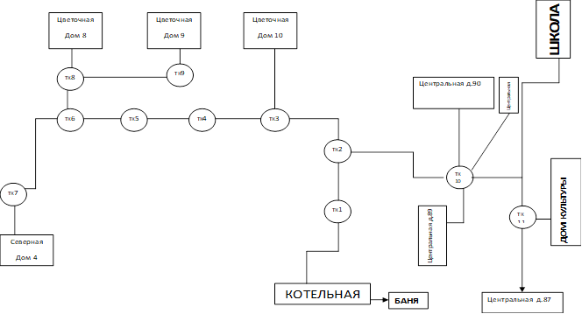

Рис. 3 Схема тепловых сетей в д. Нетризово

Часть 4. Зоны действия источников тепловой энергии.
Зона действия источников централизованного теплоснабжения в д. Тюшино и д. Нетризово – часть территории указанных населённых пунктов, границы которой устанавливаются закрытыми секционирующими задвижками тепловой сети системы теплоснабжения. Расположение централизованного источника теплоснабжения с выделением зоны действия, а также основная тепловая трасса от централизованного источника к потребителям приведены на Рис. 4 и Рис. 5.
Рис. 4. Зона действия источника централизованного теплоснабжения в д. Нетризово.
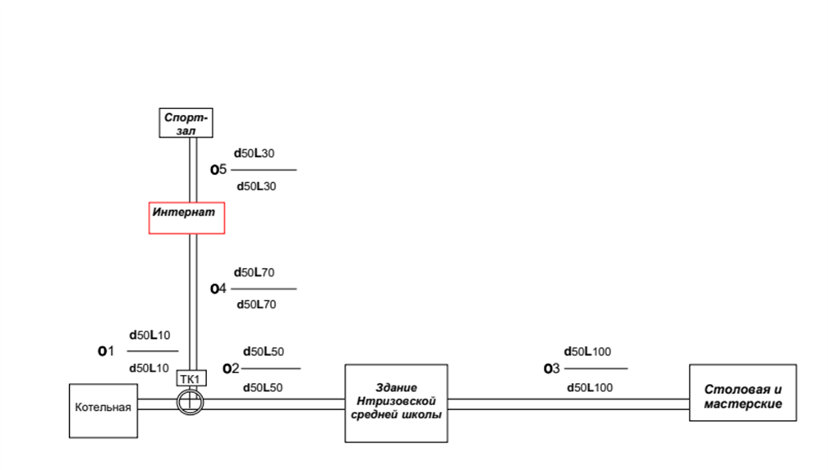

Рис. 5. Зона действия источника централизованного теплоснабжения в д. Тюшино.

Зоны действия индивидуального теплоснабжения в Тюшинском сельском поселении Кардымовского района Смоленской области сформированы согласно исторически сложившейся усадебной застройки на селитебной территории населённых пунктов, за исключением территорий предприятий и организаций с собственным автономным отоплением и зон действия централизованных систем теплоснабжения.

Часть 5. Тепловые нагрузки потребителей тепловой энергии, групп потребителей тепловой энергии.
Количество тепловой энергии, которое может быть принято потребителем, лицом, приобретающим тепловую энергию (мощность), теплоноситель для использования на принадлежащих ему на праве собственности теплопотребляющих установках (комплексе устройств, использующих теплоту на цели отопления, вентиляции, горячего водоснабжения и технологические нужды), тепловой энергии за единицу времени.
Тепловые нагрузки потребителей тепловой энергии, групп потребителей тепловой энергии приведены в Таблице 3.

Таблица 3. Тепловые нагрузки потребителей тепловой энергии
№ п/п | Наименование потребителей | Группа | Нагрузка, Гкал/час |  |  | Итого
 |  |  | Отопление | Вентиляция | ГВС
газовая котельная в д. Тюшино
1. | Учреждения образования | II | 0,063 | 0,000 | 0,000 | 0,063
2. | Учреждения культуры | II | 0,084 | 0,000 | 0,000 | 0,084
3. | Население | II | 0,380 | 0,000 | 0,000 | 0,380
угольная котельная в д. Нетризово
1. | Учреждения образования | II | 0,074 | 0,000 | 0,000 | 0,074

Часть 6. Балансы тепловой мощности и тепловой нагрузки.
Баланс тепловой мощности.
Тепловой баланс мощности по каждому источнику централизованного теплоснабжения в д. Тюшино и д. Нетризово определялся в пределах зоны их действия. Складывается из установленной и располагаемой мощности котельного оборудования источника, максимума тепловой нагрузки, присоединенной к тепловым сетям источника, потерь в тепловых сетях при максимуме тепловой нагрузки, собственных нужд источника и расчетного резерва тепловой мощности.

Таблица 4. Балансы тепловой мощности и тепловой нагрузки источников централизованного теплоснабжения.
Газовая котельная в д. Тюшино
№ п/п | Наименование элементов баланса | Показатель мощности
1. | Установленная тепловая мощность, Гкал/час | 1,72
2. | Потери располагаемой тепловой мощности, Гкал/час | 0,00
3. | Располагаемая тепловая мощность, Гкал/час | 1,68
4. | Собственные нужды котельной, Гкал/час | 0,04
5. | Потери мощности в тепловой сети, Гкал/час | 0,12
6. | Общественные здания, Гкал/час | 0,38
7. | Жилые здания, Гкал/час | 0,53
Угольная котельная в д. Нетризово
1. | Установленная тепловая мощность, Гкал/час | 2,00
2. | Потери располагаемой тепловой мощности, Гкал/час | 0,00
3. | Располагаемая тепловая мощность, Гкал/час | 2,00
4. | Собственные нужды котельной, Гкал/час | 0,005
5. | Потери мощности в тепловой сети, Гкал/час | 0,04
6. | Общественные здания , Гкал/час | 0,09
7. | Жилые здания , Гкал/час | 0,00

Часть 7. Балансы теплоносителя.
Баланс теплоносителя в системе теплоснабжения (водный баланс) - итог распределения теплоносителя (сетевой воды), отпущенного источником тепла, с учетом потерь при транспортировании до границ эксплуатационной ответственности, и использованного абонентами.

Таблица 5. Характеристика и баланс тепловых сетей котельной в д. Тюшино
№ п/п | Участок | Тип прокладки | Наружный диаметр (мм) | Длина участка | Объем заполнения, м³
1 | 2 | 3 | 4 | 5 | 6
1 | Тк.3 –тк.2 | подземная | 159 | 215 | 7,59
2 | Тк.2 –тк.1 | подземная | 159 | 60 | 2,12
3 | Тк.1 -котельная | подземная | 219 | 50 | 3,14
4 | Тк.2 –уз.1 | подземная | 127 | 15 | 0,34
5 | Тк.6 –тк.5 | подземная | 159 | 70 | 2,47
6 | Тк.5 –тк.4 | подземная | 159 | 80 | 2,83
7 | Тк.4 –тк.3 | подземная | 159 | 80 | 2,83
8 | Тк.7 – дом 4 | подземная | 57 | 150 | 0,59
9 | Тк.7 –тк.6 | подземная | 159 | 250 | 8,83
10 | Тк.6–тк.8 | подземная | 159 | 70 | 2,47
11 | Тк.8 –дом 8 | подземная | 40 | 10 | 0,03
12 | Тк.9 –дом 9 | подземная | 40 | 50 | 0,13
13 | Тк.3 –дом10 | подземная | 40 | 10 | 0,03
14 | Тк.3 –тк.2 | подземная | 40 | 30 | 0,08
15 | Уз .1 –тк.10 | подземная | 127 | 104 | 2,35
16 | Тк.10 –дом 90 | подземная | 40 | 20 | 0,05
17 | Тк.10 –уз.2 | подземная | 40 | 15 | 0,04
18 | Тк.10–уз.3 | подземная | 127 | 60 | 1,36
19 | Уз.3- уз.4 | подземная | 89 | 50 | 0,50
20 | Тк.11- ДК | подземная | 57 | 15 | 0,06
21 | Тк. 11-Школа | подземная | 89 | 220 | 1,21
22 | Тк.10-дом 88 | подземная | 40 | 20 | 0,05
23 | Тк.10–уз.4 | подземная | 127 | 40 | 1,36
24 | Тк.11- дом 87 | подземная | 57 | 60 | 0,06
23 | Тк.10-дом 89 | подземная | 40 | 20 | 0,05

Таблица 6. Характеристика и баланс тепловых сетей котельной в д. Нетризово
№ п/п | Участок | Тип прокладки | Наружный диаметр (мм) | Длина участка | Объем заполнения, м³
1 | 2 | 3 | 4 | 5 | 6
1 | Тк.1 -котельная | надземная | 59 | 10 | 0,04
2 | Спортзал –тк.1 | надземная | 59 | 94,6 | 0,36
3 | Столовая - Школа | надземная | 59 | 100 | 0,37
4 | Школа - Котельная | надземная | 59 | 52 | 0,17
Часть 8. Топливные балансы источников тепловой энергии и система обеспечения топливом.
На котельной в д. Тюшино в качестве топлива используется природный газ, в д. Нетризово – уголь. Резервного и аварийного топлива на указанных котельных не предусмотрено. Основные показатели использования топлива источниками тепловой энергии приводятся в Таблице.7.

Таблица 7. Показатели используемого топлива источниками тепловой энергии Тюшинского сельского поселения Кардымовского района Смоленской области.
Газовая котельная в д. Тюшино
№ п/п | Наименование элементов баланса | Показатель мощности
Газовая котельная в д. Тюшино
1. | Отпуск тепловой энергии потребителям, Гкал | 1139,15
2. | УРУТ* на отпуск тепловой энергии, кг.у. т. | 208,934
3. | Расход условного топлива, т.у.т. | 238,007
4. | Расход натурального топлива, тыс. м³ | 206,245
5. | Максимальный часовой расход натурального топлива, м³/час | 137,44
Угольная котельная в д. Нетризово
1. | Отпуск тепловой энергии потребителям, Гкал | 207,03
2. | УРУТ* на отпуск тепловой энергии, кг.у. т. | 408,0158
3. | Расход условного топлива, т.у.т. | 84,501
4. | Расход натурального топлива, тонн | 140
5. | Максимальный часовой расход натурального топлива, т/час | 0,100
Примечание: УРУТ – удельный расход условного топлива.

Часть 9. Надежность теплоснабжения.
Отказов участков тепловых сетей и отключения потребителей за период 2018 - 2021 гг., во время эксплуатации тепловых сетей в дд. Тюшино и Нетризово, не установлено.
Для определения надежности системы теплоснабжения использованы критерии, характеризующие состояние электроснабжения, водоснабжения, топливоснабжения источников теплоснабжения, соответствие мощности теплоисточников и пропускной способности тепловых сетей расчетным тепловым нагрузкам, техническое состояние и резервирование тепловых сетей.

Показатель надежности рассчитывается по следующей формуле:
Кнад = КЭ + КВ + КТ + КБ + КР + КC
где:
КЭ – надежность электроснабжения источника теплоснабжения;
КВ – надежность водоснабжения источника теплоснабжения;
КТ - надежность топливоснабжения источника теплоснабжения;
КБ – размер дефицита (соответствие тепловой мощности источников теплоснабжения и пропускной способности тепловых сетей расчетным тепловым нагрузкам потребителей);
КР – коэффициент резервирования, который определяется отношением резервируемой на уровне центрального теплового пункта (квартала, микрорайона) расчетной тепловой нагрузки к сумме расчетных тепловых нагрузок подлежащих резервированию потребителей, подключенных к данному тепловому пункту;
КС – коэффициент состояния тепловых сетей, характеризуемый наличием ветхих, подлежащих замене трубопроводов.
Данные критерии зависят от наличия резервного электро-, водо-, топливоснабжения, состояния тепловых сетей и пр., и определяются индивидуально для каждой системы теплоснабжения в соответствие с «Организационно-методическими рекомендациями по подготовке к проведению отопительного периода и повышением надежности систем теплоснабжения в городах и населенных пунктах Российской Федерации» МДС 41-6.2000 (утв. приказом Госстроя Российской Федерации от 06.09.2000 г. № 203).
Показатели надежности системы теплоснабжения:
Высоконадежные (ВН) - при Кнад - более 0,9
Надежные (Н) - Кнад - от 0,75 до 0,89
Малонадежные (МН) - Кнад -от 0,5 до 0,74
Ненадежные (НН) - Кнад - менее 0,5

Таблица 8. Коэффициенты надёжности системы теплоснабжения в д. Тюшино.
КЭ | КВ | КТ | КБ | КР | КС
Газовая котельная в д. Тюшино
1 | 0,5 | 0,5 | 0,8 | 0,796 | 0,5
Угольная котельная в д. Нетризово
0,5 | 0,5 | 0,5 | 0,6 | 1,0 | 0,5

И в первом и во втором источнике теплоснабжения показатели надежности систем теплоснабжения определены как малонадёжные.

Часть 10. Технико-экономические показатели теплоснабжающих и теплосетевых организаций.
Технико-экономические показатели МУП «ТеплоЭнергоРесурс» Кардымовского района Смоленской области изложены в Отчётной калькуляции затрат себестоимости отпущенной теплоэнергии котельной в д. Тюшино за 2021 г. и приведены в Таблице 9.
Так как котельная и тепловые сети в д. Нетризово переданы в безвозмездное пользование и обслуживаются силами МБОУ «Тирянская основная школа» Кардымовского района Смоленской области, используются только для теплоснабжения объектов МБОУ «Тирянская основная школа» Кардымовского района Смоленской области, ценовые показатели не определялись.

Таблица 9. Отчётная калькуляция затрат на производство и отпуск тепловой энергии Котельной в д. Тюшино.
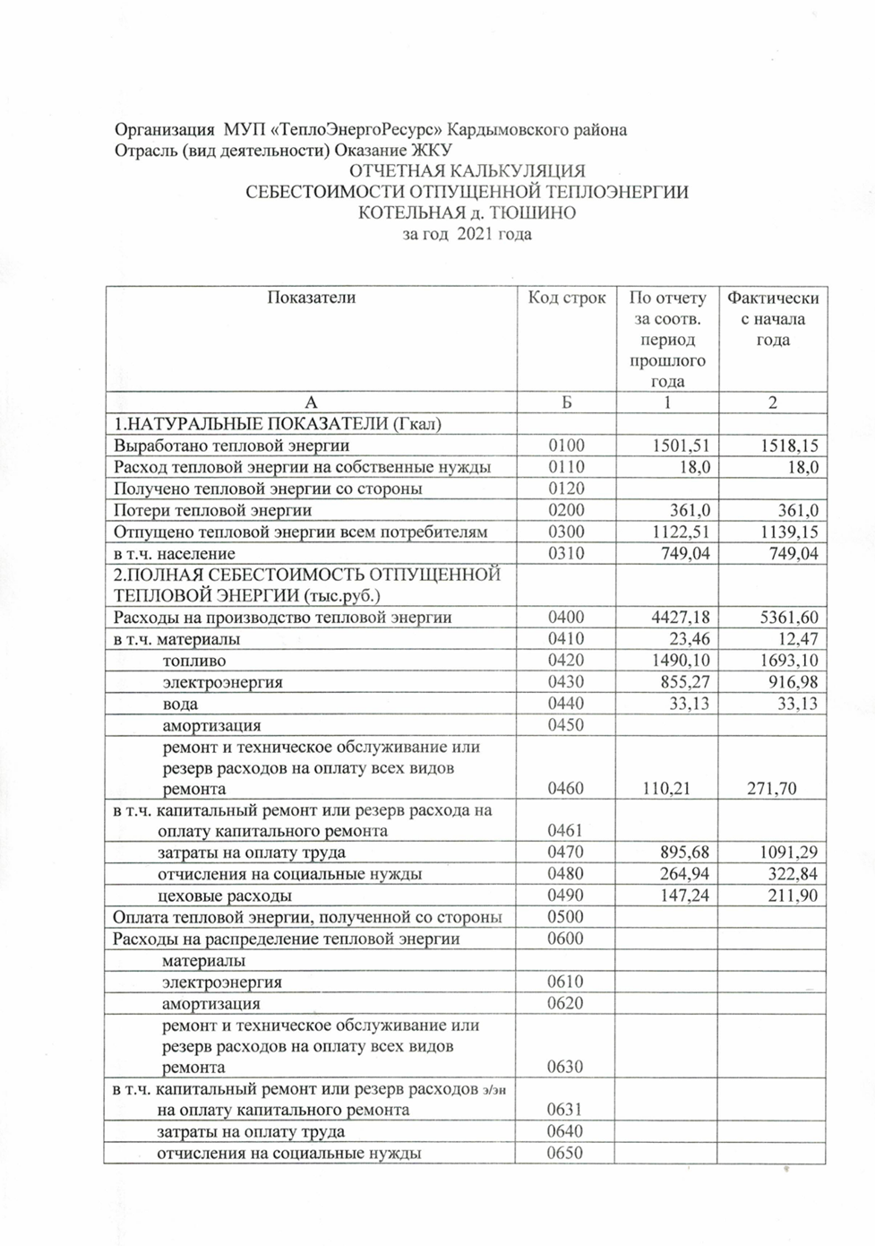
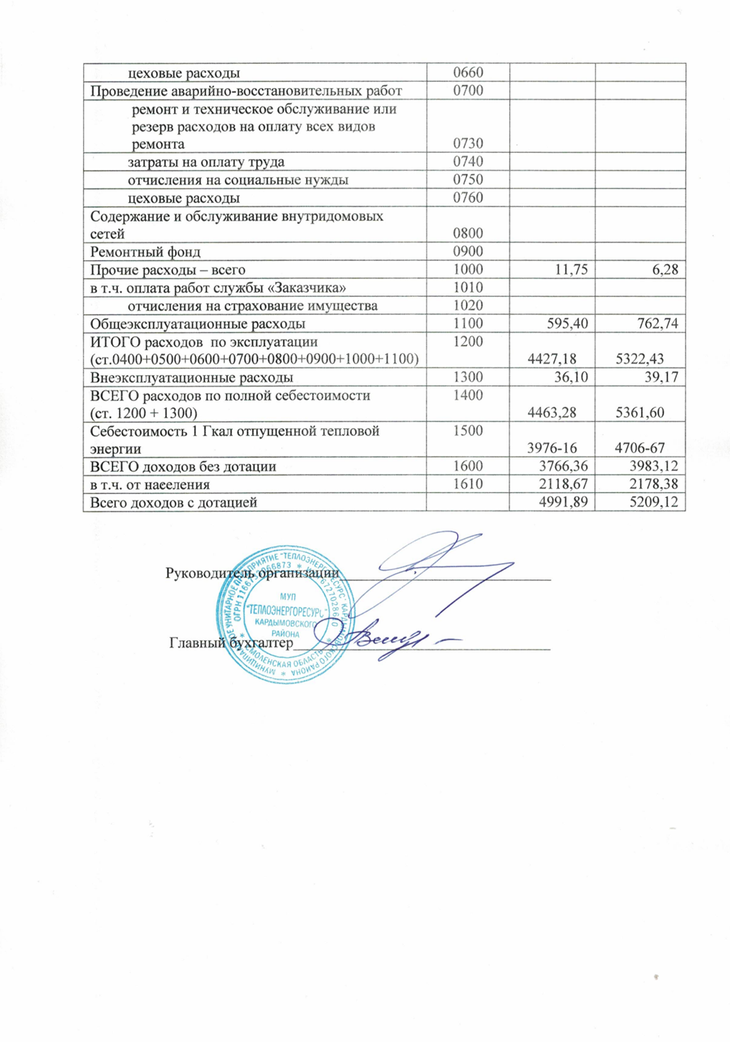

Часть 11. Цены (тарифы) в сфере теплоснабжения.
Согласно постановлению Департамента Смоленской области по энергетике, энергоэффективности, тарифной политике от 14.12.2018 № 171 (редакция от 30.11.2020 № 97), установлены одноставочные тарифы на тепловую энергию для теплоснабжающей организации МУП «ТеплоЭнергоРесурс» Кардымовского района Смоленской области по котельной в д. Тюшино (Таблицы 10., 11., 12.)

Таблица 10. Тарифы на тепловую энергию по котельной в д. Тюшино за трёх – летний период.
№ п/п | Наименование регулируемой организации | Вид тарифа | Год | Вода
1. | МУП «ТеплоЭнергоРесурс» Кардымовского района Смоленской области (по котельной  д. Тюшино) | для потребителей в случае отсутствия дифференциации тарифов по схеме подключения (НДС не облагается):
 |  | одноставочный, руб./Гкал | с 1 января 2019 года по 30 июня 2019 года | 4229,28
 |  |  | с 1 июля 2019 года по 31 декабря 2019 года | 4368,50
 |  |  | с 1 января 2020 года по 30 июня 2020 года | 4368,50
 |  |  | с 1 июля 2020 года по 31 декабря 2020 года | 4468,02
 |  |  | с 1 января 2021 года по 30 июня 2021 года | 4468,02
 |  |  | с 1 июля 2021 года по 31 декабря 2021 года | 4592,52

Таблица 11. Средневзвешенные тарифы по котельной в д. Тюшино за трёх – летний период.
№ п/п | Наименование регулируемой организации | Вид тарифа | Год | Тариф
1 | МУП «ТеплоЭнергоРесурс» Кардымовского района Смоленской области | одноставочный, руб./Гкал | 2019 | 4284,97
2 |  |  | 2020 | 4408,31
3 |  |  | 2021 | 4517,82

Таблица 12. Планируемый баланс выработки тепловой энергии на источнике в 2024 году.
Наименование юридического лица, в собственности/аренде у которого находится источник | Наименование источника тепловой энергии | Полез  ный отпуск тепловой энергии потребителям, Гкал | Нормативные технологичес  кие потери в тепловых сетях теплоснабжающей организации, Гкал | Отпуск тепло  вой энергии в сеть, Гкал | Расход тепловой энергии на хозяйственные нужды, Гкал | Отпуск тепловой энергии с коллекторов, Гкал
МУП «ТеплоЭнергоРесурс» Кардымовского района Смоленской области | Котельная д. Тюшино | 1 136 | 361 | 1 497 | 18 | 1 456
 | Всего | 1 077 | 361 | 1 438 | 18 | 1 456

Часть 12. Описание существующих технических и технологических проблем в системах теплоснабжения поселения.
Котельные эксплуатируются длительный период, в д. Тюшино с 1987 года, а в д. Нетризово с 1967 года. Практически выработали свой ресурс, работоспособность поддерживается всё более значительными затратами по замене оборудования и элементов тепловых сетей. Однако технология теплоснабжения малоэффективна и морально устарела. Назрела реконструкция объектов.
Категория оценки показателей надежности системы теплоснабжения: в д. Тюшино и д. Нетризово - «малонадёжные».
Наличия предписаний надзорных органов об устранении нарушений, влияющих на безопасность и надежность системы теплоснабжения в базовом периоде не установлено.

Глава 2. Существующее и перспективное потребление тепловой энергии на цели теплоснабжения.
В 2021 году потребителям от централизованного источника теплоэнергии в д. Тюшино было отпущено 1 139,15 Гкал. В том числе: населению 749,04 Гкал, учреждениям культуры 200,47 Гкал, учреждениям образования 172,55 Гкал, прочим бюджетным организациям 16,94 Гкал.
Единственному потребителю МБОУ «Тирянская основная школа» Кардымовского района Смоленской области от централизованного источника теплоэнергии в д. Нетризово было отпущено 207,3 Гкал.
Создание новых зон источников тепловой энергии, как и расширение действующих зон в Тюшинском сельском поселении Кардымовского района Смоленской области не планируется.
В зонах действия источников тепловой энергии на территории Тюшинского сельского поселения Кардымовского района Смоленской области прирост строительных фондов, равно как и прирост объектов централизованного теплоснабжения на период действия схемы теплоснабжения не планируется. Соответственно, значения перспективных удельных расходов тепловой энергии, а также прирост объемов потребления тепловой энергии (мощности) и теплоносителя, в зоне действия каждого из существующих объектов централизованного теплоснабжения, будут иметь незначительные колебания в пределах воздействия климата.

Глава 3. Электронная модель системы теплоснабжения поселения, городского округа, города федерального значения.
В соответствии с постановлением правительства Российской Федерации от 22.02.2012 № 154 «О требованиях к схемам теплоснабжения, порядку их разработки и утверждения», разработка электронной модели системы теплоснабжения не является обязательной к выполнению для поселений с численностью населения менее 10 тыс. человек.
В связи с высокой стоимостью изготовления электронной модели (3-5 млн. руб.), отсутствием средств в бюджете и незначительностью реально необходимых объёмов исследования процессов теплоснабжения, разработка электронной модели системы теплоснабжения Тюшинского сельского поселения не целесообразна.

Глава 4. Существующие и перспективные балансы тепловой мощности источников тепловой энергии и тепловой нагрузки потребителей.
Балансы существующей на базовый период схем теплоснабжения в поселении изложены выше, значения параметров указаны в таблицах. На источнике теплоснабжения в д. Тюшино запас мощности, с учётом износа оборудования, исчерпан. В д. Нетризово, с учётом низкого КПД котла запас мощности составляет 0,45 – 0,5 Гкал/час.
Таким образом, дефицита тепловой мощности в зонах действия источников теплоснабжения нет, увеличение строительных фондов и возведение промышленных объектов не планируется.

Глава 5. Мастер-план развития систем теплоснабжения поселения.
Возможно два варианта развития систем теплоснабжения поселения.
- Инерционный - сохранение текущих показателей функционирования, существующих условий механизма инфраструктуры системы теплоснабжения.
- Перевод существующей системы теплоснабжения на индивидуальное с последующей ликвидацией неэффективных объектов теплоснабжения.

Таблица 13. Мероприятия по развитию систем теплоснабжения.
№ п/п | Наименование мероприятия | Ед. изм. | Объём работ | Всего, тыс. руб.
1. Инерционный вариант
Источник теплоснабжения в д. Тюшино
1. | Замена котлов | к-т | 2 | 1 260
2. | Замена дутьевых вентиляторов | к-т | 2 | 320
3. | Замена насосов | к-т | 2 | 380
4. | Модернизация химводоочистки | к-т | 1 | 325
5. | Замена тепловых сетей в 2-х трубном исчислении | км | 1,764 | 6 170
6. | Установка узлов учёта теплоэнергии | шт. | 9 | 2 880
7. | Замена (капитальный ремонт) дымовой трубы | шт. | 1 | 2 550
 | Итого: |  |  | 13885
Источник теплоснабжения в д. Нетризово
1. | Капитальный ремонт ограждающих конструкций котельной | м³ | 11,6 | 295
2. | Замена тепловых сетей в 2-х трубном исчислении | км | 0,26 | 870
3. | Замена котлов | к-т | 2 | 710
4. | Замена дутьевых вентиляторов | к-т | 2 | 270
5. | Замена насосов | к-т | 2 | 115
 | Итого: |  |  | 1 965
2. Перевод существующей системы теплоснабжения на индивидуальное
1. | 2. Перевод существующей системы теплоснабжения на индивидуальное в д. Тюшино | тыс. руб. |  | 32 000
2. | Реконструкция угольной котельной в д. Нетризово с переводом на отопление от газового модуля. | тыс. руб. |  | 16 500
 | Итого: |  |  | 48 500

В случае применения варианта 1, стоимость необходимых мероприятий сводится к своевременной замене оборудования и ремонта объектов систем теплоснабжения. Существует 2 способа дальнейшего функционирования систем централизованного теплоснабжения, в д. Тюшино - включение необходимых средств на обновление основных фондов в тарифы на теплоснабжение, либо изыскание инвестиций. Однако для инвестиционных вложений, объекты централизованного теплоснабжения в д. Тюшино не привлекательны в связи с отсутствием потенциала роста потребления теплоэнергии и наличием длительного срока окупаемости вложенных средств.
Котельная в д. Нетризово эксплуатируется за счёт средств бюджета муниципального образования «Кардымовский район» Смоленской области, в том числе и средств на приобретение топлива – каменного угля. В связи с неэффективным, морально и физически устаревшим оборудованием объектов системы централизованного теплоснабжения, расход топлива достигает 130 – 140 тонн/год.
Уровень стоимости мероприятий варианта 1 имеет предварительную оценку, и был определен по укрупнённым показателям.
Альтернативный вариант: догазификация д. Тюшино и д. Нетризово с переводом объектов в зонах централизованного отопления на индивидуальное. Для определения стоимости работ необходимо выполнить разработку обоснований инвестиций (предпроектных проработок) и проектно-сметной документации по заказу инвестора.

Глава 6. Предложения по строительству, реконструкции, техническому перевооружению и (или) модернизации источников тепловой энергии и тепловых сетей.
Описание моделей организации централизованного теплоснабжения (в т.ч. тепловых сетей), перспектив индивидуального теплоснабжения, а также поквартирного отопления, сводится к изложенным в предыдущих главах вариантам.

Глава 7. Предложения по переводу открытых систем теплоснабжения (горячего водоснабжения) в закрытые системы горячего водоснабжения.
На территории Тюшинского сельского поселения Кардымовского района Смоленской области открытых системы теплоснабжения (горячего водоснабжения), наличие открытых систем теплоснабжения в зонах действия систем теплоснабжения не установлено.

Глава 8. Обоснование инвестиций в строительство, реконструкцию, техническое перевооружение и (или) модернизацию.
Определение финансовых средств для осуществления строительства, реконструкции, технического перевооружения и (или) модернизации источников тепловой энергии и тепловых сетей, перспектив индивидуального в т.ч. поквартирного теплоснабжения необходимо выполнить посредством предпроектной подготовки.

Глава 9. Ценовые (тарифные) последствия.
Тарифно-балансовая расчетная модель теплоснабжения потребителей по системе теплоснабжения на территории д. Тюшино, где определено единой теплоснабжающей организацией МУП «ТеплоЭнергоРесурс» Кардымовского района Смоленской области приведена в Таблице 14. Одновременно приведены варианты стоимости теплоснабжения для потребителей при централизованном и индивидуальном отоплении.
Для своевременной замены оборудования и выполнения мероприятий, указанных в Таблице 13., в тарифе на теплоэнергию с 2024 г. необходимо планировать увеличение доли ремонтного фонда. Иных средств (инвестиции, бюджетные ассигнования) не предвидится. На содержащуюся за счёт районного бюджета угольную котельную в д. Нетризово, для выполнения ремонтных работ, изыскать дополнительные финансовые средства. Параллельно в Таблице 14. приведена модель затрат будущих периодов на тепловую энергию и природный газ на эти же цели плюс горячее водоснабжение, в случае перевода объектов жилья и соцкультбыта с централизованного на индивидуальное теплоснабжение.
Экономический эффект можно будет определить после предпроектных работ по данному мероприятию.

Таблица 14. Тарифно-балансовая расчетная модель теплоснабжения потребителей.
Показатель | Ед. изм | 2021 | 2022 | 2023 | 2024 | 2025 | 2026 | 2027 | 2028 | 2029 | 2030 | 2031
Тариф на тепловую энергию | руб./  Гкал | 4517,82 | 4775,82 | 5058,36 | 7010,56 | 7431,19 | 7877,06 | 8349,68 | 8850,66 | 9381,7 | 9944,6 | 10541,28
Стоимость теплоэнергии с учётом дотаций для населения | тыс. руб. | 5361,6 | 5440,38 | 5762,23 | 7986,08 | 8465,24 | 8973,15 | 9511,54 | 10082,23 | 10687,16 | 11328,39 | 12008,10
Стоимость потребления природного газа на отопление и ГВС потребителями после догазификации объектов жилья и соцкультбыта в д. Тюшино | тыс. руб. | I | I | I | 926,85 | 956,93 | 988,45 | 1021,39 | 1055,77 | 1091,59 | 1128,83 | 1167,51

Глава 10. Реестр единых теплоснабжающих организаций.
Единой теплоснабжающей организацией на территории д. Тюшино Тюшинского сельского поселения Кардымовского района Смоленской области определена МУП «ТеплоЭнергоРесурс» Кардымовского района. Основание: постановление Администрации муниципального образования «Кардымовский район» Смоленской области от 15.02.2018 № 00097 «Об определении единой теплоснабжающей организации на территории д. Тюшино муниципального образования Тюшинского сельского поселения Кардымовского района Смоленской области».

